Elije una pregunta de "Deberíamos", explorarlo y modelarlo

Parte A: Elije una pregunta sobre "Deberíamos"

Echa un vistazo a las preguntas de "Deberíamos" que se le ocurrieron a tu familia en LE 5.C. Tu primera tarea es elegir una pregunta de esa lista de "Deberíamos" para centrarse, o tu familia podría optar por llegar a una nueva pregunta de "Deberíamos". La pregunta "Deberíamos" que elijas es importante porque la usarás para guiar el resto de tu trabajo. Estas son algunas cosas en las que pensar para ayudar a tu familia a elegir una pregunta de "Deberíamos":

- Tu pregunta "Deberíamos" debe ser socioecológica, lo que significa que debe involucrar partes humanas y naturales interrelacionadas de los sistemas.
  - "¿Debemos tratar de identificar el tipo de ave que visita nuestro comedero de aves?" no es el tipo de pregunta "¿Deberíamos" de la que estamos hablando. Esta es una pregunta de sí/no que nadie necesita investigar para responder.
  - "¿Deberíamos quitar o agregar más comederos de aves a nuestro patio trasero o jardín de barrio?" es el tipo de pregunta "¿Deberíamos" de la que estamos hablando. No hay una respuesta "correcta" y para tomar una decisión acertada, hay varias investigaciones que serían útiles.
- Tu pregunta "Deberíamos" no debe tener una respuesta correcta obvia. Es el tipo de pregunta sobre la que tu familia puede deliberar.
- Tu pregunta "Deberíamos" debe ser específica para su barrio (tu patio, tu complejo de apartamentos, tu bloque).
- Tu pregunta de "Deberíamos" debe ser interesante e importante para tu familia. Deberías estar interesadx y emocionadx de aprender más al respecto.

Complete la tabla en la página siguiente. Vuelva a crear la tabla en otra página si tienes más de dos preguntas de "Deberíamos" que deseas considerar. Una vez que hayas explorado tu preguntas de "Deberíamos" usando los diversos criterios, identifica la pregunta "Deberíamos" que tu familia quiere usar para guiar el resto de tus actividades.

Preguntas "Deberíamos" de LE 5.C (o nuevas) | ¿Cuál de estos criterios cumple la pregunta "Deberíamos"? (¡Marca todo lo que corresponda!)
▢ implica relaciones entre humanos y más que humanos (como animales, plantas, rocas)

▢ implica múltiples relaciones de base (como la planta-animal, la planta-planta; ve LE 6.A)

▢ implica múltiples escalas de tiempo socioecológicas (ve LE 1.C)

▢ podríamos recopilar datos sobre esto

▢ requiere que pensemos en cómo nuestras decisiones ayudarían a crear diferentes estructuras sociales y futuros

▢ no hay respuesta correcta obvia

▢ conectado a tu barrio

▢ interesante, importante y emocionante para nosotros
▢ implica relaciones entre humanos y más que humanos (como animales, plantas, rocas)

▢ implica múltiples relaciones de base (como la planta-animal, la planta-planta; ve LE 6.A)

▢ implica múltiples escalas de tiempo socioecológicas (ve LE 1.C)

▢ podríamos recopilar datos sobre esto

▢ requiere que pensemos en cómo nuestras decisiones ayudarían a crear diferentes estructuras sociales y futuros

▢ no hay respuesta correcta obvia

▢ conectado a tu barrio

▢ interesante, importante y emocionante para nosotros
¿Qué pregunta terminaste eligiendo y por qué?

Parte B: Explora tu pregunta sobre "Deberíamos"

Ahora que has decidido una pregunta de "Deberíamos", toma algunas notas sobre cómo tu pregunta implica los diferentes aspectos de los sistemas socio-ecológicos a continuación (tu vistes algunas / todas estas dimensiones si tu fuiste en cualquiera de los paseos enfocados en LE 3). Utiliza los ensayos de la tabla para ayudarte a pensar más profundamente acerca de tu pregunta "Deberíamos" (es posible que no se aplique cada ensayo).
5 Dimensiones de los sistemas socioecológicos | Nuestras notas
Especies, Tipos y Comportamientos
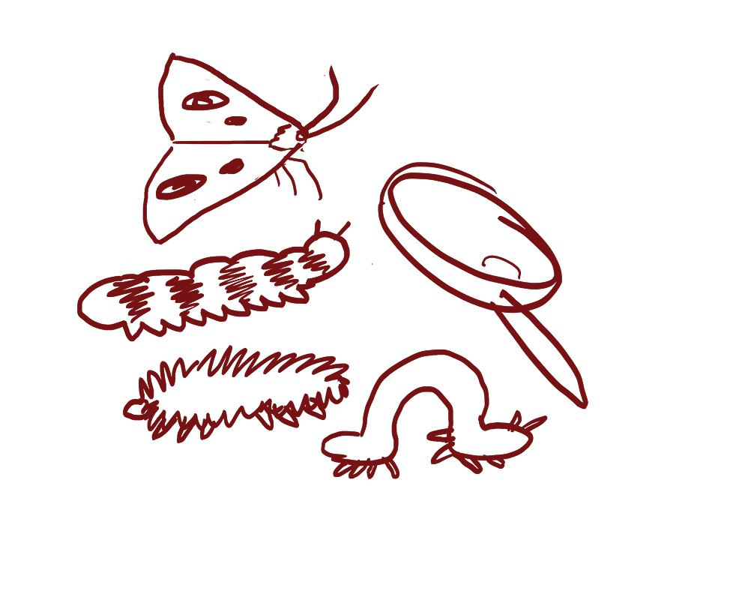
- ¿Qué especies (plantas y animales, incluidos los humanos) y tipos (cosas como el agua, las rocas, el sol) están involucrados en su pregunta "Deberíamos"?
  - Considera las diferentes escalas de tiempo en LE 1.C. ¿ Aparecerían las mismas especies y tipos que identificó aparecen en todas las diferentes escalas de tiempo o podría haber otras especies y tipos presentes? ¿Es eso importante para tu pregunta de "Deberíamos", y si es así, cómo?
- Describe cualquier comportamiento vegetal y/o animal (incluyendo humano) que esté involucrado en tu pregunta "Deberíamos".
- ¿Qué especies y tipos tienen poder sobre los demás? ¿Cómo se desarrolla ese poder? ¿Por qué podría ser importante entenderlo dada tu pregunta "Deberíamos"?

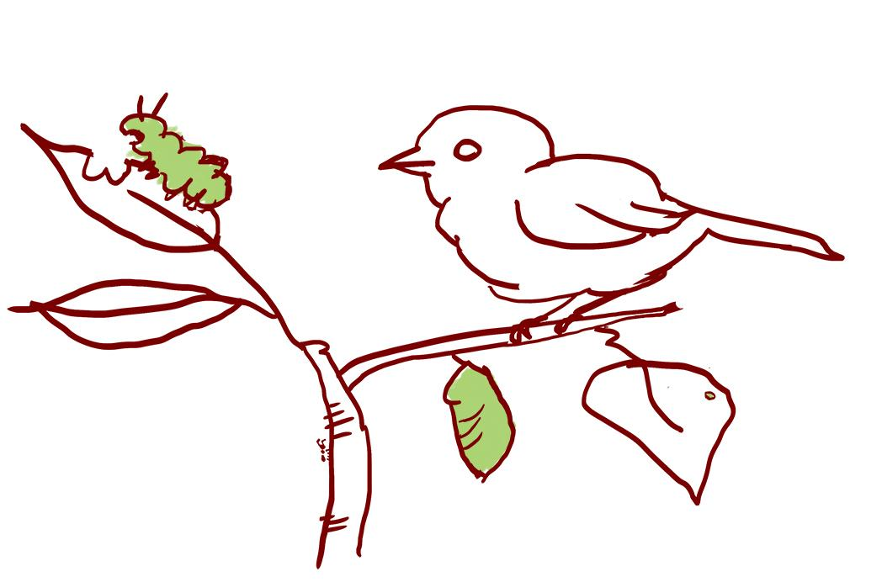
Relaciones
- ¿Qué relaciones entre especies, tipos, lugares, tierras y/o aguas están involucradas en tu pregunta "Deberíamos"?
- ¿Quién se beneficia de estas relaciones? ¿Quién podría no beneficiarse? ¿Por qué?
- Si tu consideras las diferentes escalas de tiempo en LE 1.C, ¿cómo podrían las relaciones que identificaste permanecer igual o cambiar a lo largo del tiempo?
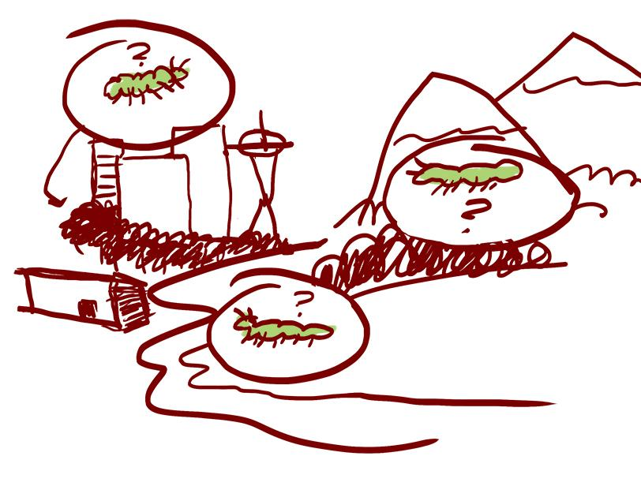
Lugares, tierras y aguas
- ¿Qué lugares, tierras y/o aguas están involucrados en tu pregunta "Deberíamos"?
- ¿Quién está involucrado en la toma de decisiones sobre estos lugares, tierras y/o aguas? ¿Quién no está involucrado en la toma de decisiones, y es problemático? ¿Cómo es eso?
- ¿Cómo han cambiado estos lugares, tierras y aguas
con el tiempo?
Pensar a través de escalas (Tiempo, Espacio y Perspectiva)
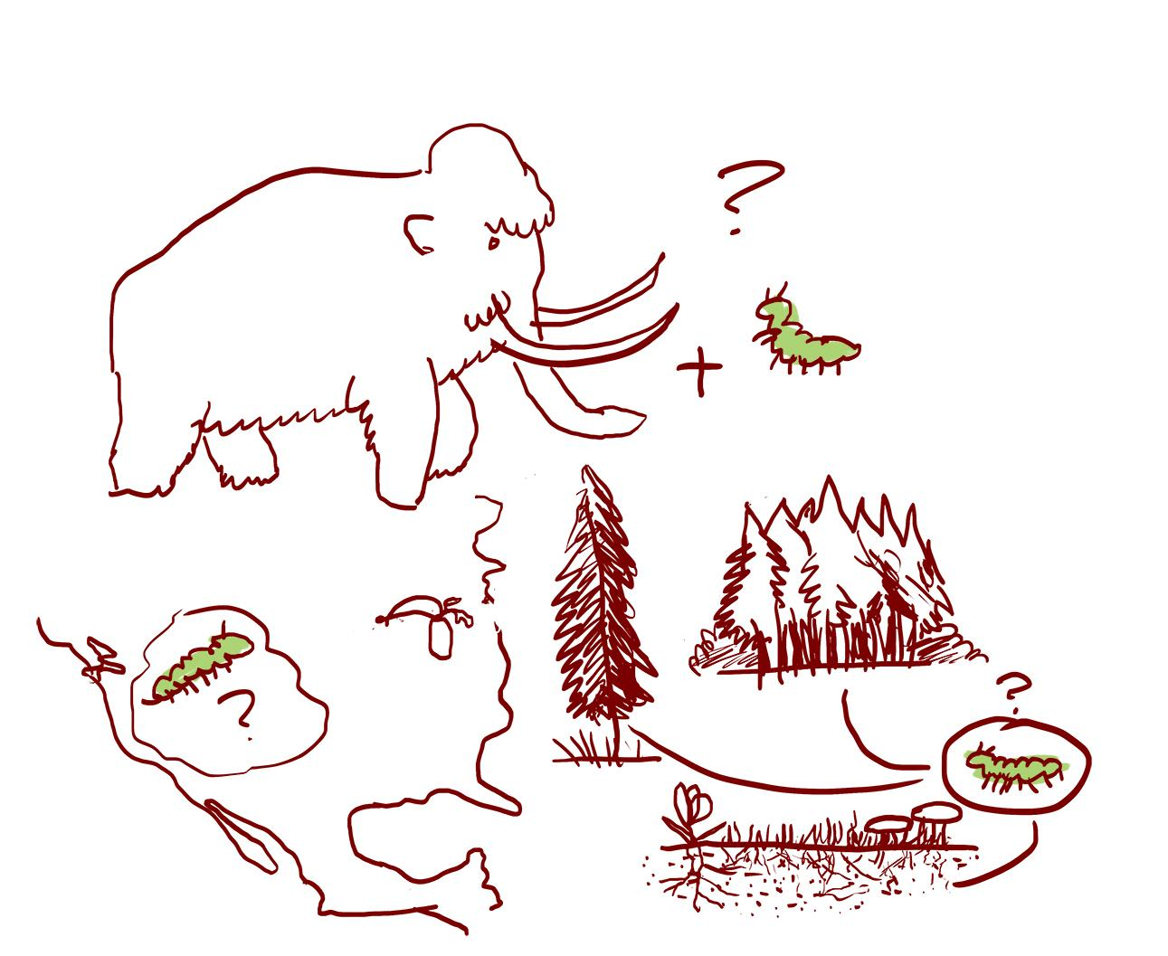
- ¿Qué diferentes escalas de tiempo son importantes para pensar relacionadas con tu pregunta "Deberíamos"? (Mira hacia atrás en LE 1.C para algunas escalas de tiempo que podrías considerar.)
- ¿Qué diferentes escalas relacionadas con el espacio podrían ser importantes considerar dada tu pregunta "Deberíamos" (mirando algo de arriba o
abajo, por ejemplo)?
- Trata de tomar la perspectiva de las especies y tipos que tu enumeraste. ¿Haciendo eso te ayudaría a pensar en tu pregunta "Deberíamos" de manera diferente?
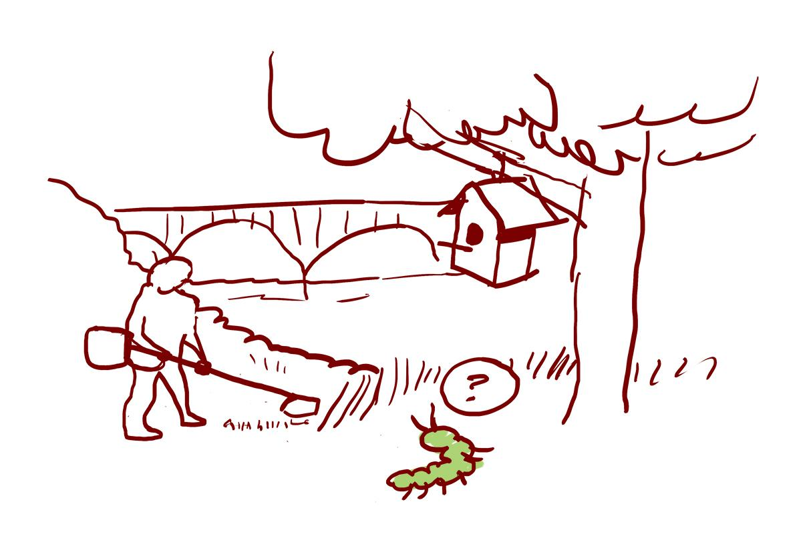
Toma de decisiones humanas
- ¿Qué evidencia de la toma de decisiones humanas es importante tener en cuenta dada tu pregunta "Deberíamos"?
- ¿Quién toma las decisiones y por qué? ¿Se tomarían diferentes decisiones si otros tomaran las decisiones?
- ¿Cómo podrías averiguar la historia de la toma de decisiones relacionada con tu pregunta "Deberíamos"? Si puedes averiguarlo, ¿qué es esa historia?

Parte C: Crea un modelo inicial de tu pregunta "Deberíamos"
Ahora estás listo para crear un modelo inicial de tu pregunta "Deberíamos". Puedes utilizar la página siguiente para crear el modelo o utilizar una hoja de papel en blanco. Utiliza dibujos, palabras, diagramas y flechas (y otros símbolos) para representar el pensamiento inicial de tu familia sobre las dimensiones de tu pregunta "Deberíamos" que ataste en la tabla de la Parte B. Si deseas ver algunos ejemplos de modelos iniciales, consulta la guía de ejemplo.

Si tu pregunta "Deberíamos" está relacionada con el modelo inicial que tu familia creó en LE 5.C y/o LE 6.A, puedes utilizar ese modelo y revisarlo, si es necesario, para reflejar el pensamiento que has hecho en las partes 1 y 2 de esta actividad.

Después de que creas tu modelo inicial, estás listo para las actividades en LE 6.B.2.

El modelo inicial de nuestra familia de nuestra pregunta "Deberíamos"

